MANYETİK REZONANS GÖRÜNTÜLEME-2
Prof. Dr. İlhan Erden
Görüntü Oluşturma
Görüntülenecek kesit voksellere ayrılır ve her voksalden gelen sinyalin yeri belirlenir. Kesite birbirine dik iki gradiyent; x ekseninde frekans kodlama ve y ekseninde faz kodlama gradiyetleri uygulanır. Sütun ve satırlara ayrılmış olan kesitin her bir sütunundaki protonların frekansları frekans gradiyenti ile, her bir satırındaki protonların fazı faz gradiyenti ile değiştirilir. Uygulanan gradiyentlerin şiddetine göre voksellerin faz ve frekans değerleri bilinir. Ölçülen sinyallerin değerlerine bakılarak sinyalin geldiği yer lokalize edilir.
Şekil 20. Faz ve frekans kodlama gradiyentleri ile sinyalin geldiği yerin belirlenmesi.
Klinik Radyoloji, 2008, Ercan Tuncel

Bu işlemler yapıldıktan sonra toplanan verilerin görüntüye çevrilebilmesi için ham veriler K-alanı adı verilen frekans depolama alanına yerleştirilir. K-alanının santrali görüntünün kontrastını ve ana yapılarını belirleyen verileri, periferi kenar ve detay bilgilerini gösteren verileri taşır. K-alanı doldurulduktan sonra Fourier dönüşümü yöntemi kullanılarak bu verilerden MR görüntüsü elde edilir. Görüntüleme süresi sekansın TR süresine, faz kodlama gradiyentinin basamak sayısına ve her basamaktaki veri toplama sayısına bağlıdır.
Kontrast Maddeler
MR görüntülemede kullanılan kontrast maddeler paramanyetik özellikteki gadolinium içeren maddelerdir. Paramanyetik özelliklerinden dolayı protonları etkileyerek geçtikleri dokunun manyetik duyarlılığını değiştirirler. Görüntülenecek dokunun T1 ve T2 sürelerini kısaltırlar. T1 süresindeki kısalma daha belirgindir. Bu nedenle kontrast madde T1 ağırlıklı görüntülerde kullanılır. T1 süresi kısaldığı için görüntüleme süresi de kısalır.
Görüntü Kalitesi
MR görüntülemede lezyonların yerini saptayabilmek ve lezyonu doğru karakterize edebilmek için görüntü kalitesi yeterli olmalıdır. Dokular arasında ton farkı bulunması (kontrast), görüntünün bulanık olmaması (çözümleme), görüntünün kumlu ve düzensiz olmaması (gürültü) ve normal anatomiye ait olmayan görüntülerin bulunmaması (artefakt) görüntü kalitesini artıran faktörlerdir.
Artefaktlar
Artefaktlar normal incelemeye ait olmayan görüntüler olup dış faktörlere, MR sistemine veya görüntü işleme tekniklerine bağlı olabilir.
Dış faktörlere bağlı artefaktlar hasta hareketleri ve metalik cisimlerin varlığı nedeniyle oluşur. Hasta hareketi en sık artefakt nedenidir. Hareket artefaktında faz kodlama yönünde hayalet görüntüler oluşurken metalik cisimler ferromanyetik etkileri nedeniyle ana manyetik alanda distorsiyon oluştururlar.
MR sistemi ile ilgili artefaktlar kimyasal şift artefaktlarıdır. Kimyasal şift artefaktı farklı dokulardaki hidrojen protonları arasındaki presesyon frekans farklılığına bağlı olup yağ ile su ara yüzlerinde belirgindir. Bu yüzlerde hipointens bantlar şeklinde izlenir. Bu artefakt manyetik alan gücü yüksek olan aygıtlarda daha belirgindir.
Görüntü işleme artefaktlarına örnek olarak faz şifti, ‘aliasing’ ve trunkasyon (Gibss) artefaktları verilebilir. Faz şifti artefaktı pulsatil kan ve BOS’ta görülür. Bu artefakt temporal loblarda, beyin sapında, bazal ganglionlarda, spinal kordda anatomik detay kaybına neden olur. Aliasing artefaktı incelenen objenin boyutu seçilen FOV’dan (görüntüleme alanı) büyükse ortaya çıkar. FOV’un dışındaki sinyal içindeymiş gibi algılanır ve faz şifti yönünde FOV’un üzerine eklenir. Normalde FOV’un dışında olan kesimin görüntüsü incelemek istediğimiz alanın üzerine süperpoze olur. Trunkasyon artefaktı beyin korteksi-kemik ve BOS-omurga gibi belirgin intensite farklılığı olan yüzeylerde oluşur. Bu yüzeylere paralel çizgilenmeler şeklinde izlenirler.

MR Aygıtı
MR aygıtı gantri (ana mıknatıs (magnet), gradiyent sargıları, radyofrekans sargıları) ve verilerin depolanmasını, işlenmesini ve görüntülenmesini sağlayan bilgisayarlardan oluşur.
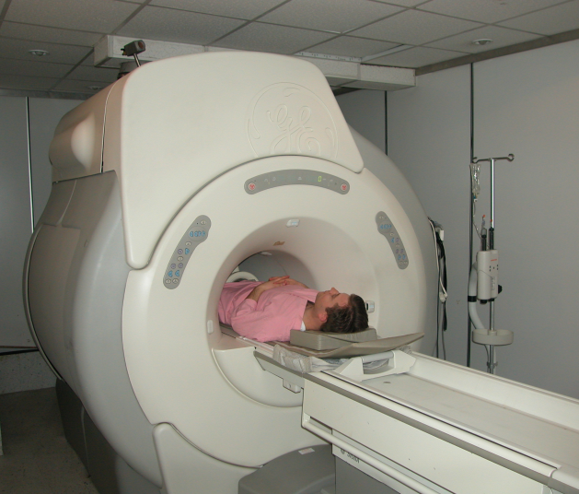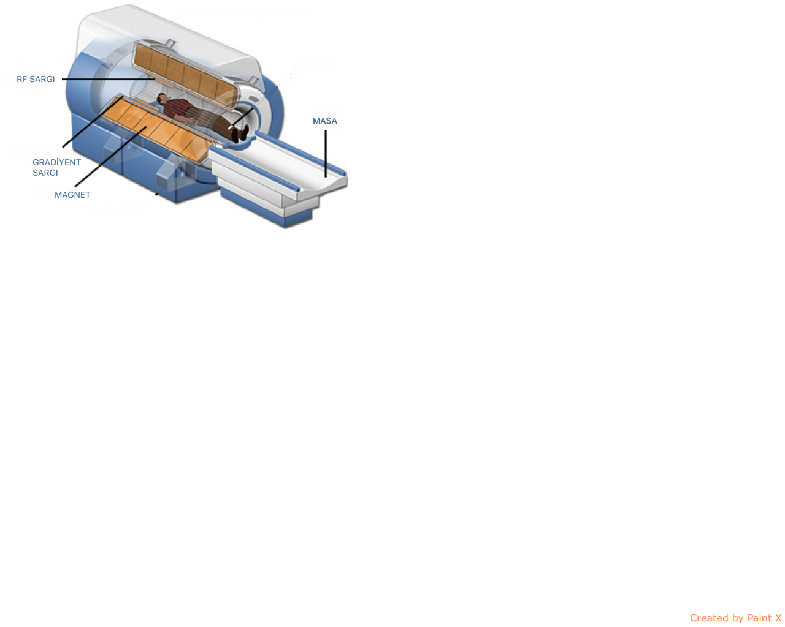
Gantri
Şekil 21. MR aygıtı ve MR aygıtını oluşturan birimler.
Ana magnet manyetizasyon gerekli manyetik alanı sağlar. Permanent, rezistif veya süperiletken tipte olabilir. Günümüzde kullanılan 1,5 T ve 3 T gücündeki magnetler süperiletken tiptir. Süperiletken magnetler güçlü ve homojen bir manyetik alan sağlarlar. Homojeniteyi daha çok artırmak için bir başka süperiletken sargı olan ‘shim’ sargısı kullanılır.
Gradiyent sargıları manyetik alanda üç düzlemde kontrollü olarak değişim yapar. Bunlar kesit düzlemini ve sinyalin nereden geldiğini belirler.
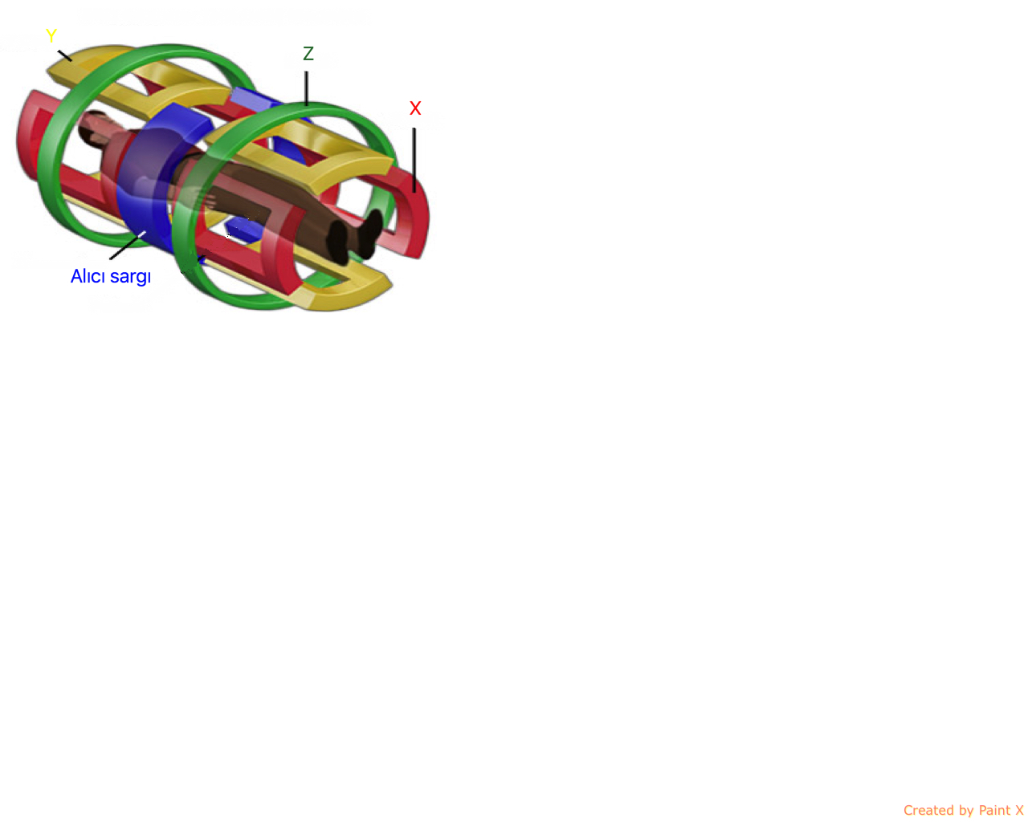
Şekil 22. Gradiyent sargıları
Radyofrekans sargıları RF pulsunu üreten ve hastadan gelen sinyalleri belirleyen sargılardır. RF yayan sargılar magnet boşluğunun veya vücut alıcı sargısının içinde bulunur ve homojen bir RF alanı oluşturur. Alıcı sargılar ise her bölge için ayrıdır ve hastadan gelen sinyalleri ölçer. RF sargıları görüntü kalitesi için önemli olup incelenen anatomik bölgeye göre farklı yapılardadır.
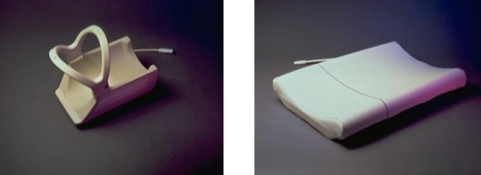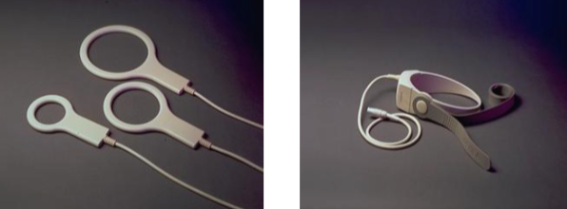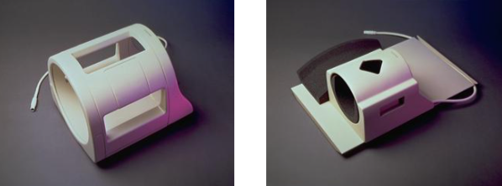
Şekil 23. Çeşitli RF sargıları
Ana magnetin oluşturduğu manyetik alanın çevreye yayılmasını önlemek ve manyetik alanı sınırlandırmak için zırhlama (shielding) yapılır. Bu zırhlama magnetin demirle kaplanması (pasif) ile ya da ana manyetik alanın tersine çalışan sargılar eklenerek (aktif) yapılır. Ayrıca MR sinyallerinin dışarıdan gelen radyofrekans dalgalarından etkilenmemesi için MR cihazının yer aldığı odanın duvarları bakır bir kafesle kaplanır. Bu kafese Faraday kafesi adı verilir.

MR GÖRÜNTÜLEME YÖNTEMLERİ VE KLİNİK KULLANIM ALANLARI
Manyetik rezonans görüntüleme yöntemleri konvansiyonel MR, fonksiyonel MR (diffüzyon/ perfüzyon MR, MR spektroskopi, kortikal aktivasyon MR) ve MR anjiografi olarak sıralanabilir.
Konvansiyonel MR ile santral sinir sisteminin, baş-boyun bölgesinin, kas-iskelet sisteminin, abdominal ve pelvik organların görüntülenmesi ve patolojilerinin saptanmasında kullanılabilir. Vasküler sistemin görüntülenmesinde MR anjiografi, pankreatobiliyer sistemin değerlendirilmesinde MR kolanjiografi, üriner toplayıcı sistemin değerlendirilmesinde MR ürografi kullanılabilir. Ayrıca diffüzyon MR, perfüzyon MR, MR spektroskopi ve kortikal aktivasyon MR kullanılan ileri fonksiyonel MR teknikleridir.
Santral sinir sisteminin değerlendirilmesinde MR görüntüleme önemli bir yere sahiptir. İskemik süreçlerin değerlendirilmesinde, tümörlerin saptanmasında, epilepsi, demyelinizan hastalıklar, gelişimsel bozukluklar, enfeksiyöz ve inflamatuar hastalıkların değerlendirilmesinde sıklıkla kullanılır. Perfüzyon MR ile tümörlerin ve iskemik süreçlerde beyin parankiminin kanlanması değerlendirilebilir. MR spektroskopi özellikle tümörlerde lezyonların içerdiği metabolitlere göre ayırıcı tanı yapılmasına yardımcı olur. Tümörlerde fonksiyonel MR ve MR traktografi tümörün etkilediği korteksleri ve yolakları göstererek cerrahi planlamanın yapılmasına rehberlik eder.

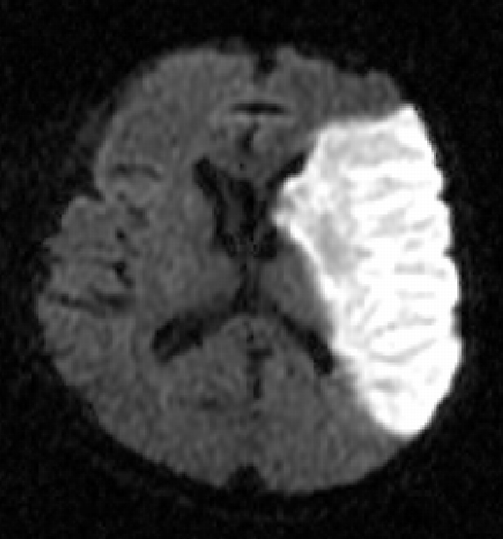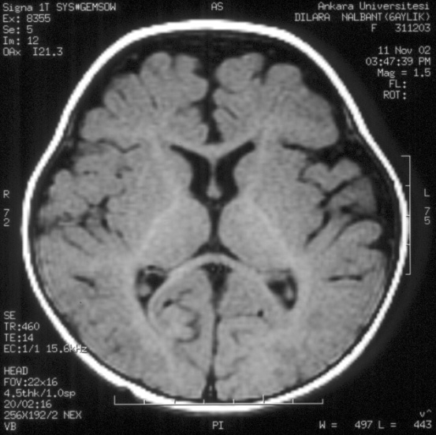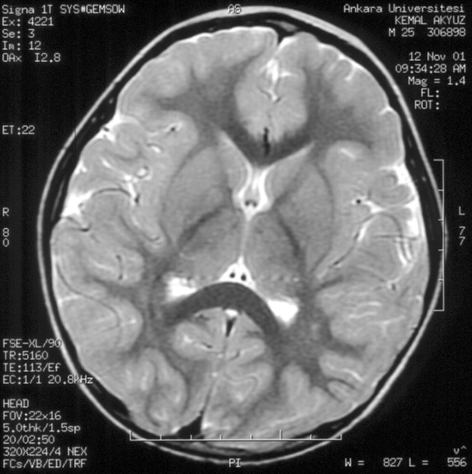
b
a
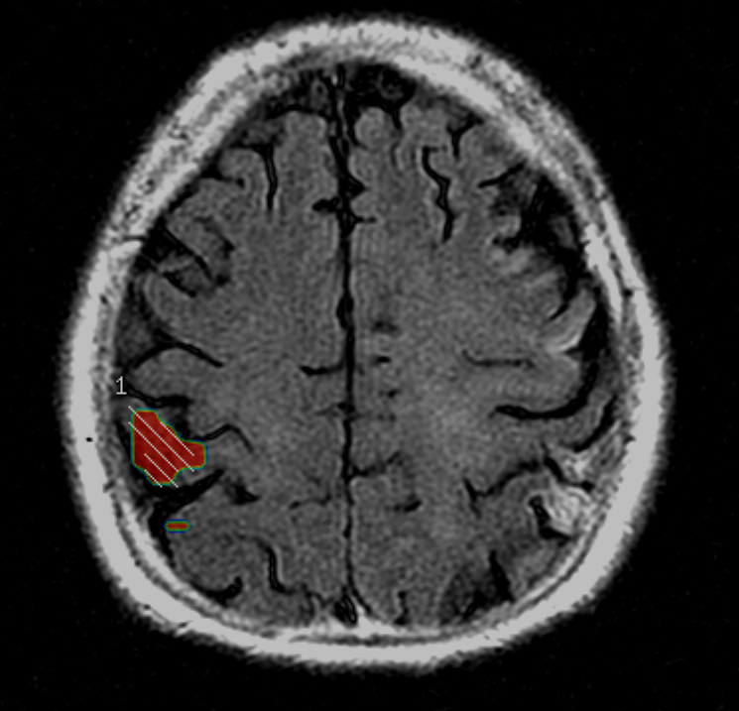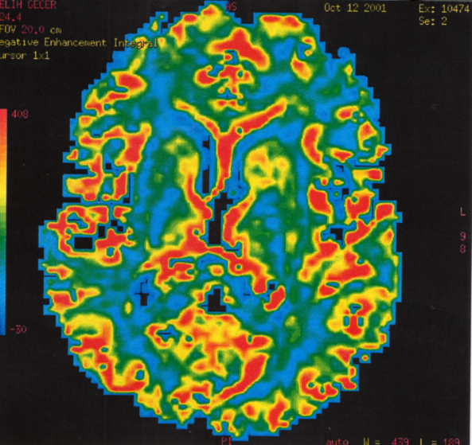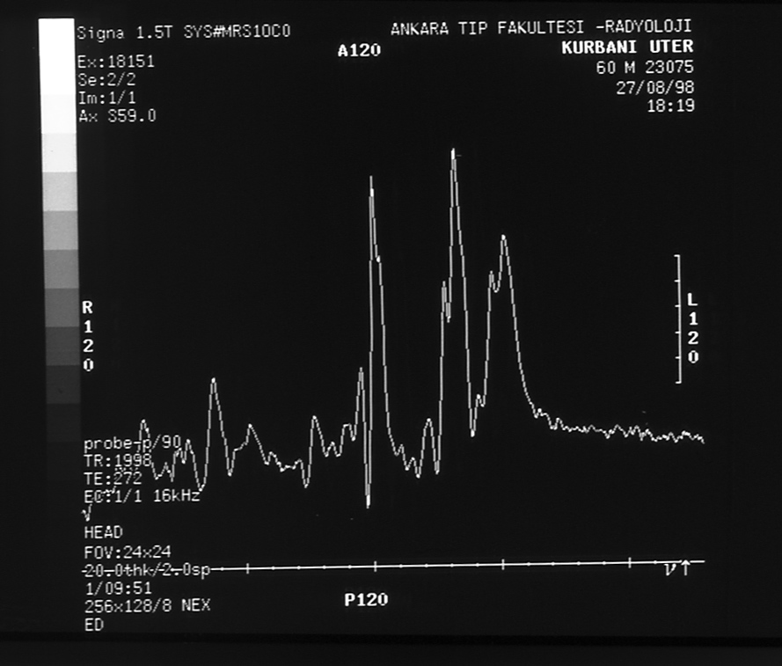
e
c
d
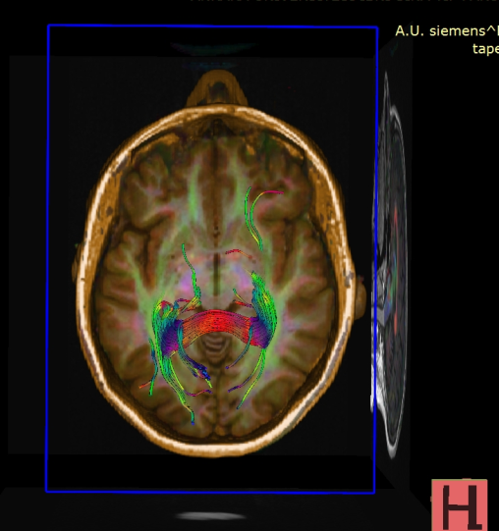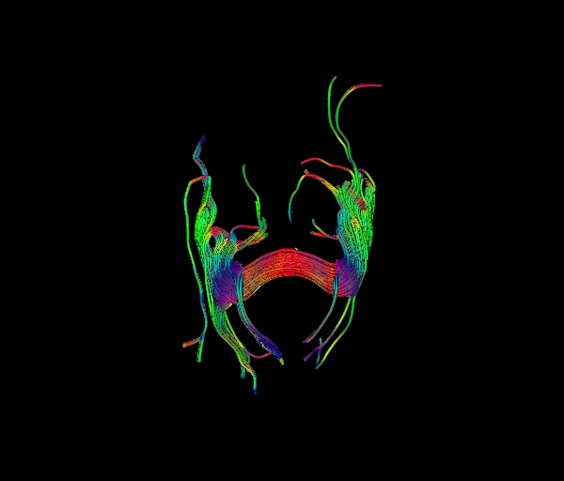
f
Şekil 24. Konvansiyonel beyin MR (a), diffüzyon MR (b), perfüzyon MR (c), MR spektroskopi (d), kortikal aktivasyon fonksiyonel MR (e), MR traktografi (f)

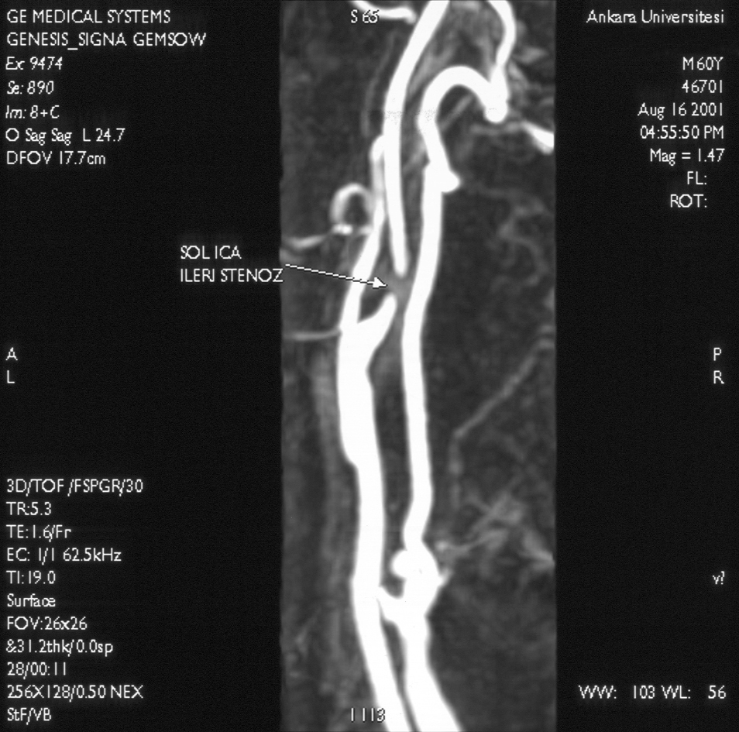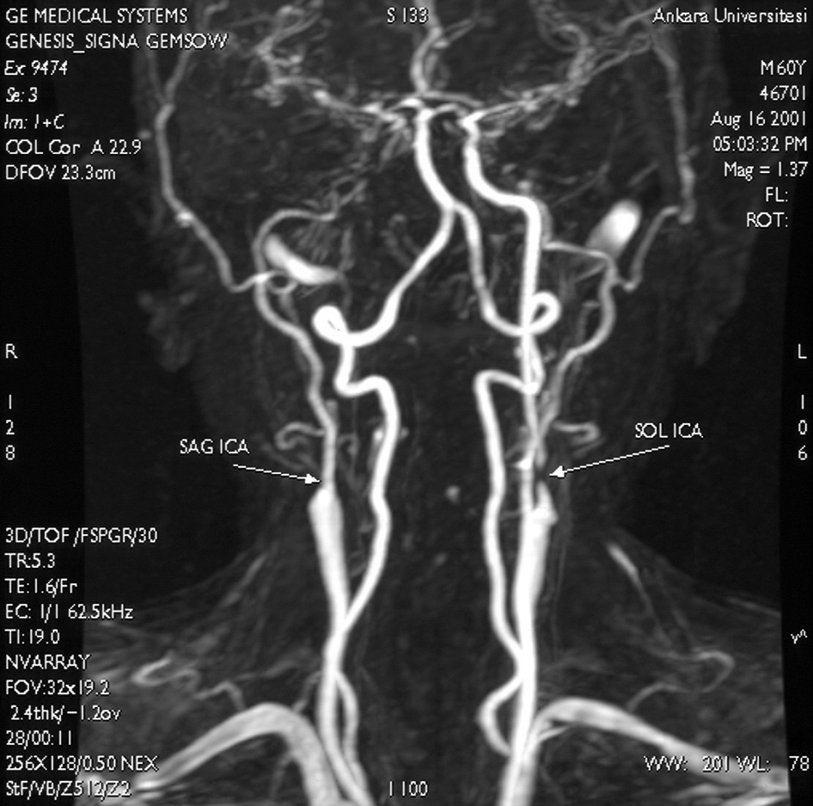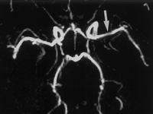
b
a
Şekil 25. Boyun (a) ve beyin (b) MR anjiografi görüntüleri
Baş-boyun görüntülemede orbital ve intraoküler patolojilerin, kafa tabanı ve bu bölgedeki sinirlerin değerlendirilmesinde, paranazal sinüs, nazal ve oral kavite tümörlerinin, nazofarenks ve larenks tümörlerinin, tükürük bezi tümörlerinin ve diğer boyun kitlelerinin değerlendirilmesinde kullanılır.
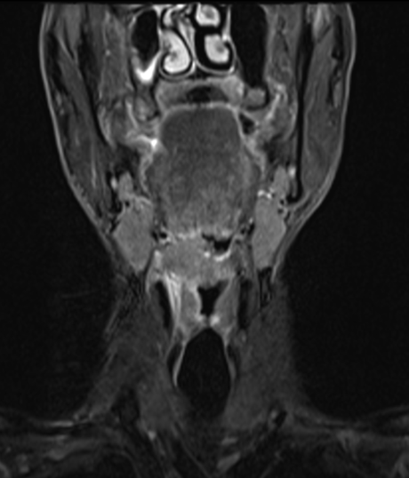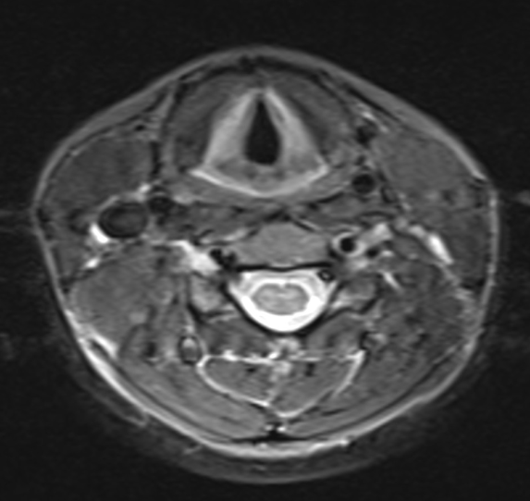
b
a
Şekil 26. Koronal (a) ve aksiyel (b) boyun MR görüntüleri (STIR sekans)
Omurga ve spinal kanal MR’ın en sık kullanıldığı alanlardan biridir. Disk patolojileri, enfeksiyonlar (spondilodiskit), konjenital malformasyonlar, travma (kırıklar ve spinal kord yaralanması) ve tümörler değerlendirilebilir.
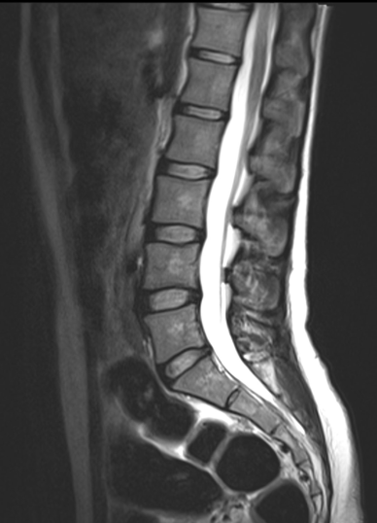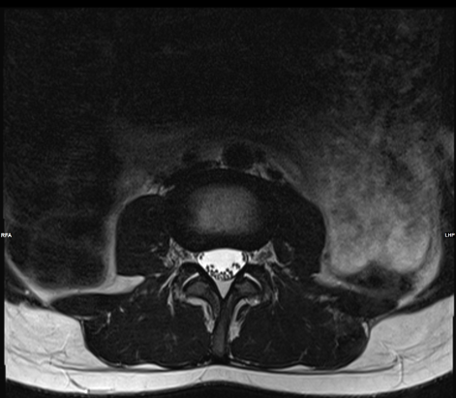
b
a
Şekil 27. Sagittal (a) ve aksiyel (b) T2 ağırlıklı lomber MR görüntüleri
Kas-iskelet sisteminde travmatik, dejeneratif ve tümöral süreçlerin değerlendirilmesinde MR kullanılmaktadır. Diz, omuz, kalça, ayak bileği, dirsek, el bileği ve temporomandibuler eklem, menisküs ve ligament yırtıkları, kıkırdak harabiyeti, kırıklar, avasküler nekrozlar, kemik metastazları, kemik ve yumuşak doku tümörleri değerlendirilebilir.
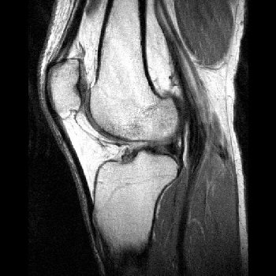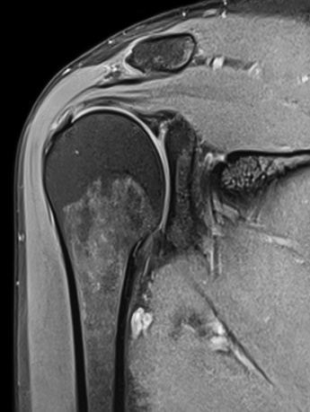
b
a
Şekil 28. Sagittal diz (a) ve koronal omuz (b) MR görüntüleri
Abdomen görüntülemesinde ağırlıklı olarak batın içi organların tümörlerinin saptanmasında, ayırıcı tanısının yapılmasında ve evrelemesinde kullanılır. Sürrenal adenomların diğer sürrenal lezyonlarından ayrılmasında, safra yollarının ve pankreatik kanalın, böbrek toplayıcı sistemi, üreter ve mesanenin noninvaziv ve kontrastsız değerlendirilmesinde, prostat bezi, serviks, endometriyum ve rektum kanserlerinin görüntülenmesi ve evrelemelerinde MR önemli bir yere sahiptir.
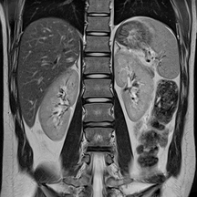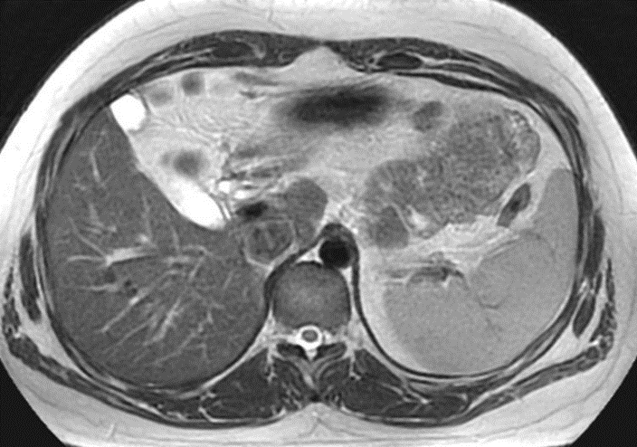
b
a
Şekil 29. Koronal ve aksiyel T2 ağırlıklı abdominal MR görüntüleri
Akciğer parankim görüntülemesinde MR’ın yeri olmamakla birlikte mediastinal yapıların görüntülenmesinde ve mediasten yerleşimli tümörlerin yayılımının değerlendirilmesinde MR kullanılmaktadır. Kardiyak MR ile kalbin fonksiyonel ve morfolojik değerlendirmesi yapılabilmektedir (kalp fonksiyonunun ve iskemik /non-iskemik kardiyomyopatilerin değerlendirilmesi).
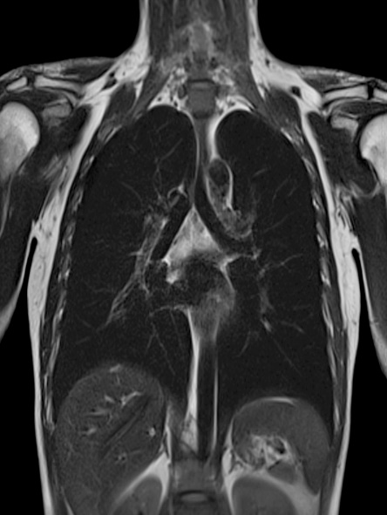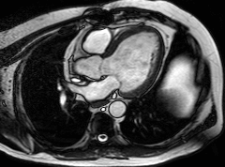
b
a
Şekil 30. Koronal toraks (a) ve aksiyel kardiyak (b) MR görüntüleri
Meme görüntülemesinde ultrason ve mamografiye ek olarak MR da kullanılabilmektedir. Ultrason veya mamografide tespit edilen şüpheli lezyonların ayırıcı tanısının yapılmasında, tanısı konulmuş meme kanserinde evrelemeye ve tedavi planını belirlemeye yardımcı olmak için tümör boyutunun ve ek odakların saptanmasında, meme implantlarının değerlendirilmesinde ve meme kanseri açısından yüksek riskli hastaların taranmasında meme MR’ı kullanılmaktadır.
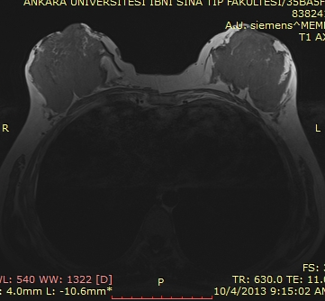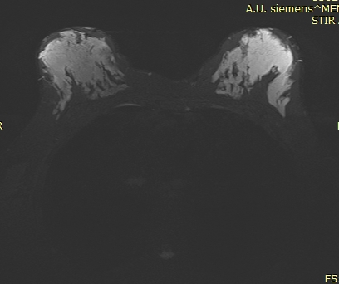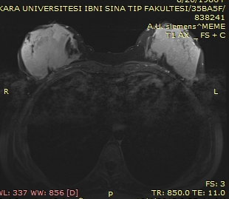
c
b
a
Şekil 31. Aksiyel T1 (a), STIR (b) ve kontrastlı T1 (c) ağırlıklı meme MR görüntüleri
Kalp pili, nörostimülatör, kohlear implant, koroner stent (ilk 6 hafta), birinci trimestr gebelik MR çekimi için kontrendikasyon oluşturur. Tıbbi olarak gereklilik mevcut ise hasta ve doktorunun onamı alınarak gebelikte çekim yapılabilir. Hastalar çekime alınmadan önce onam formu okutulmalı ve doldurtulmalıdır. Kontrendikasyon oluşturan durumların varlığı ve metalik implant varlığı sorgulanmalıdır. Hastaların üzerindeki metal eşyalar ve manyetik alandan etkilenecek eşyalar çıkartılmalıdır. Hastanın sedye ile odaya alınması gerekiyorsa mutlaka MR uyumlu sedye kullanılmalıdır. Hastanın MR cihazı ile temasını engellemek için koruyucu pedler kullanılmalıdır. Hastalara koruyucu kulaklık ve iletişimi sağlamak için alarm düğmesi verilmelidir. MR odasında manyetik alanın her zaman mevcut olduğu unutulmamalıdır. MR uyumlu olmayan metal tekerlekli hasta sandalyesi ve oksijen tüpleri, magnet odasında hasta, teknisyen ve cihaz için çok büyük tehlike oluşturmaktadır. Bu konuda MR teknisyeninin azami dikkat göstermesi gerekmektedir.

KAYNAKLAR
- MRI made easy, Schering 1990. Hans H. Schild.
- Klinik Radyoloji, 2008. Ercan Tuncel.

